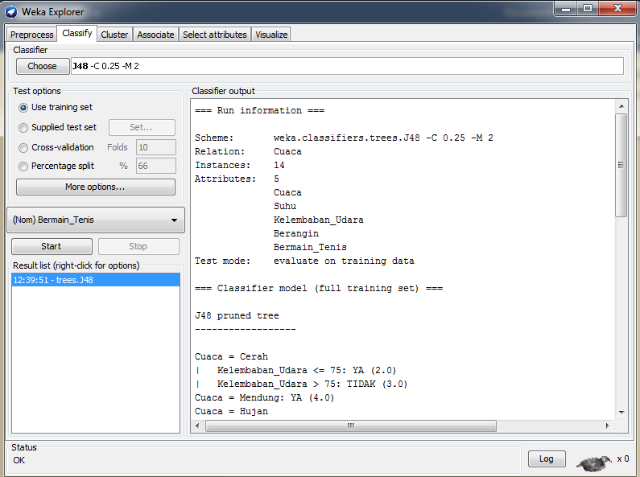

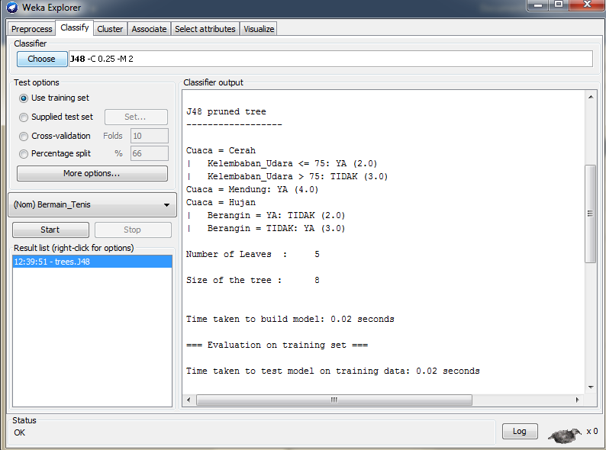

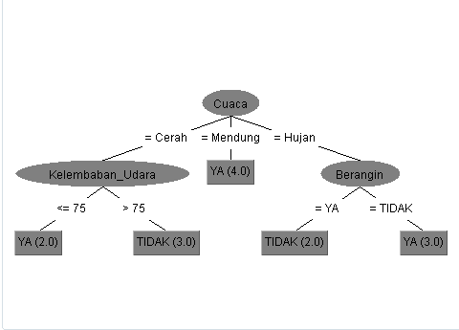

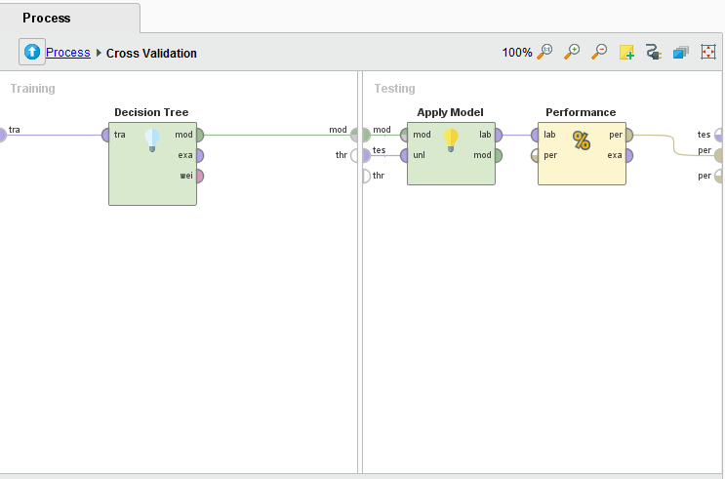

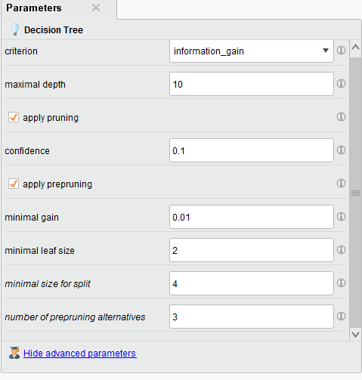

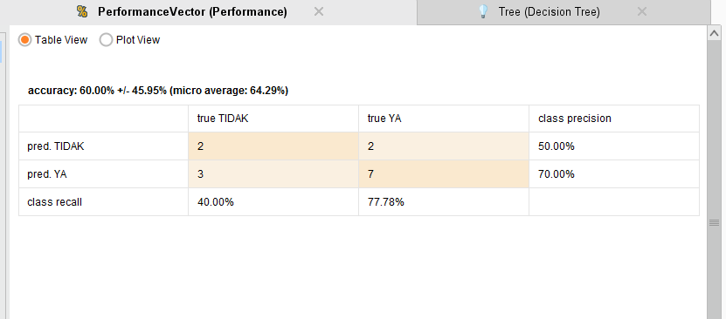

ll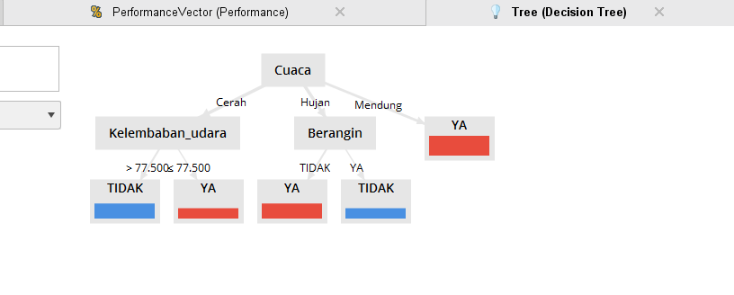

**TUGAS MODUL 9**

1. Berdasarkan pohon keputusan pada kegiatan 9.4.2 ( menggunakan RapidMiner ) , isikan nilai kelas atribut Bermain_Tenis pada tabel Testing berikut :

|  |  |  |  |  |
| --- | --- | --- | --- | --- |
| **Cuaca** | **Suhu** | **Kelembaban_Udara** | **Berangin** | **Bermain_Tenis** |
| Cerah | 75 | 65 | TIDAK | **YA** |
| Cerah | 80 | 68 | YA | **YA** |
| Cerah | 83 | 87 | YA | **TIDAK** |
| Mendung | 70 | 96 | TIDAK | **YA** |
| Mendung | 68 | 81 | TIDAK | **YA** |
| Hujan | 65 | 75 | TIDAK | **YA** |
| Hujan | 64 | 85 | YA | **TIDAK** |

1. Gunakan file ARFF yang dikerjakan pada Tugas nomor 1 dalam Modul 7 sebagai data training
2. Buatlah dan cetaklah pohon keputusan berdasarkan data tersebut

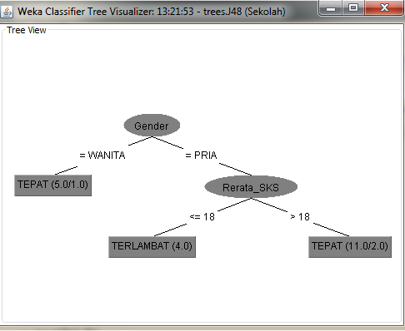

1. Carilah nilai – nilai parameter berikut :
2. Jumlah simpul daun pada pohon keputusan = **3**
3. Jumlah simpul keseluruhan pada pohon keputusan = **5**
4. Waktu yang dibutuhkan untuk proses pelatihan = **0 detik**
5. Tingkat ketepatan klasifikasi = **85 %**
6. Tingkat ketidaktepatan klasifikasi = **15 %**
7. Gunakan file Excel yang dikerjakan pada Tugas nomor 1 dalam Modul 6 sebagai data training.
8. Buatlah dan cetaklah pohon keputusan berdasarkan data tersebut!.

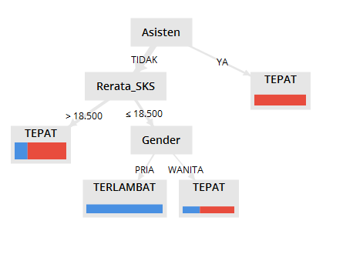

1. Berdasarkan pohon keputusan dari soal nomor 2, tentukan klasifikasi yang terbentuk berdasarkan kondisinya sesuai dengan simpul-simpulnya.

Klasifikasi yang terbentuk yaitu :

1. Lama_Studi(TERLAMBAT) jika kondisi sebagai berikut :
2. Gender = PRIA, Rerata_SKS = <= 18
3. Lama_Studi(TEPAT) jika kondisi sebagai berikut :
4. Gender = PRIA, Rerata_SKS = > 18
5. Gender = WANITA

